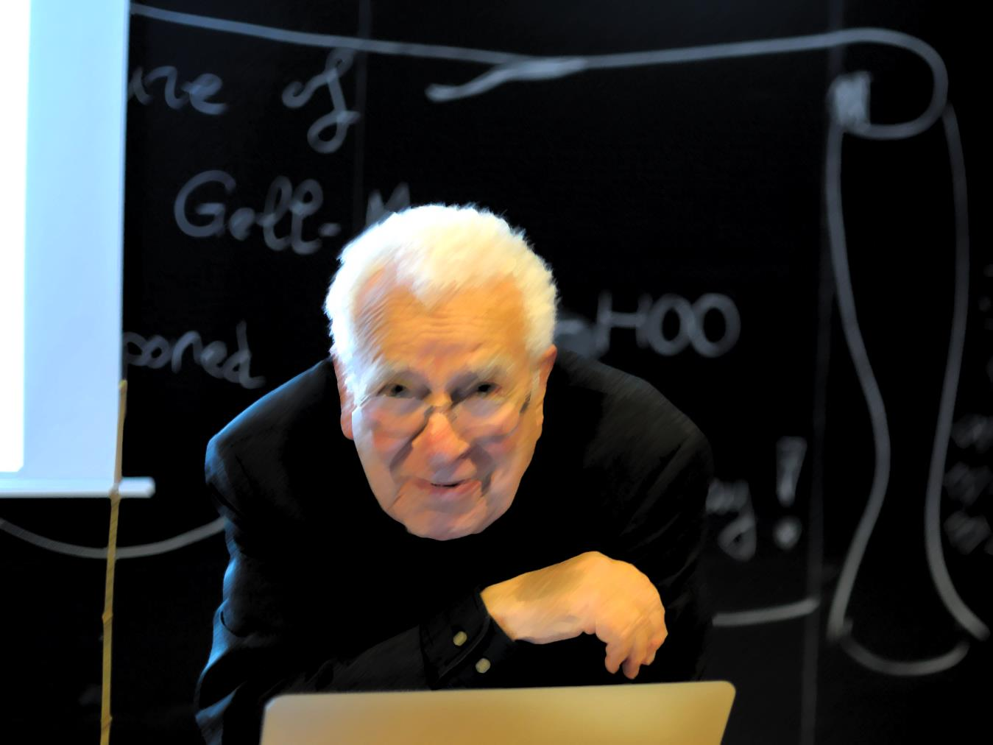
murray gell-mann

ES un físico estadounidense. Estudió en la Universidad de Yale y en el Instituto Tecnológico de Massachusetts. Profesor desde 1955 en la Universidad de California (Pasadena), donde desempeñó desde 1967 la cátedra deFísica Teórica, fue miembro de la NASA desde 1964.
Se le otorgó el Premio Nobel de Física en 1969 por sus descubrimientos sobre partículas elementales. La teoría de Gell-Mann aportó orden al caos que surgió al descubrirse cerca de 100 partículas en el interior del núcleo atómico. Esas partículas, además de los protones y neutrones, estaban formadas por otras partículas elementales llamadas quarks. Los quarks se mantienen unidos gracias al intercambio de gluones. Junto con otros investigadores construyó la teoría cuántica de quarks y gluones, llamada cromodinámica cuántica.

